**Спартакиада.**

В детском саду в декабре прошла родительская спартакиада, в которой родители приняли активное участие. Они состязались в лыжных гонках, волейболе, шашках и дартс. Команда родителей нашей группы заняла призовое второе место.

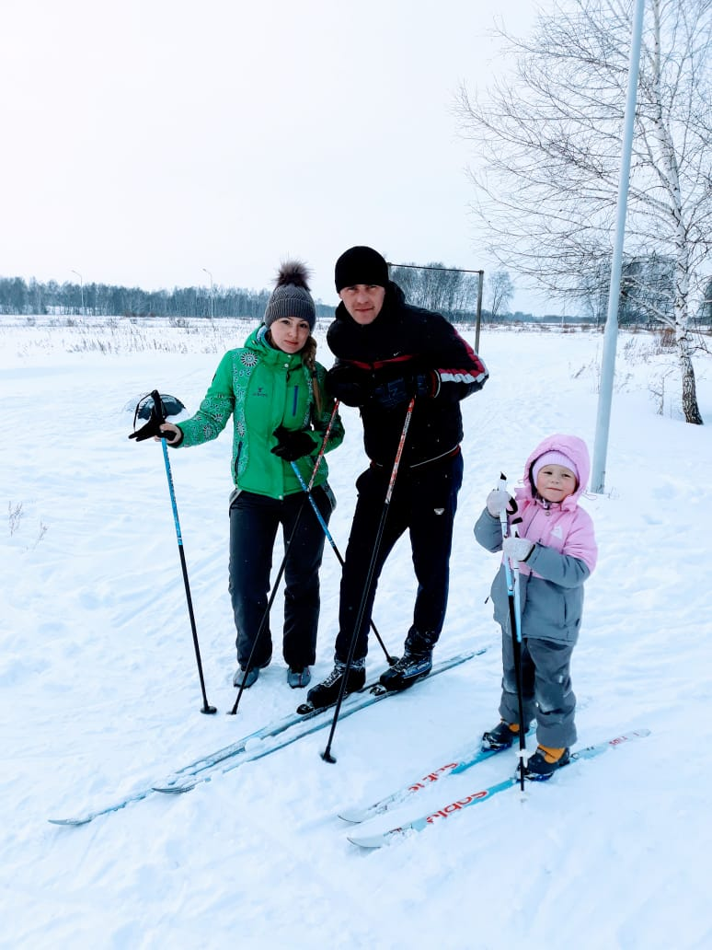 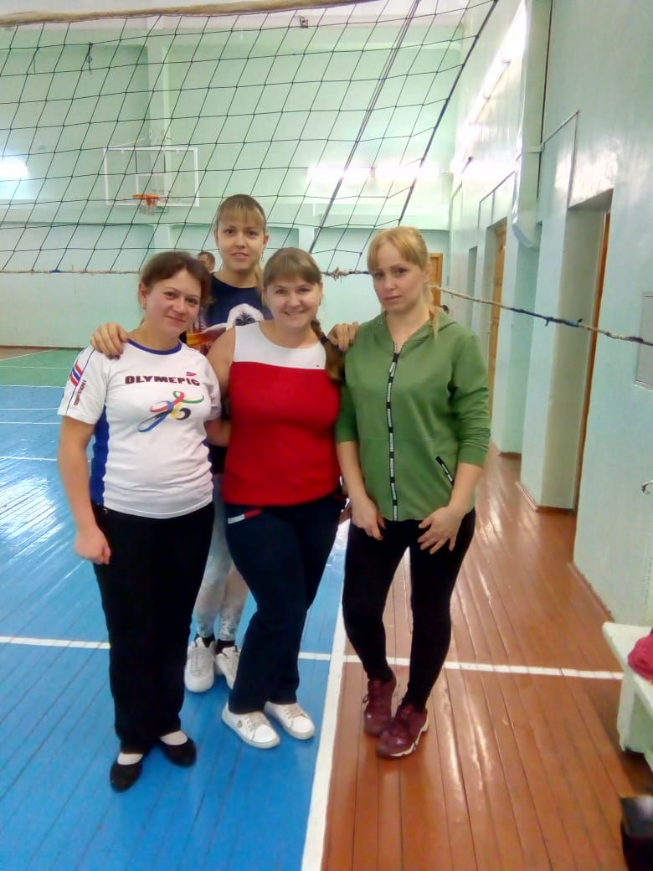

В рамках спартакиады родители выпустили газету «Спорт в семье».

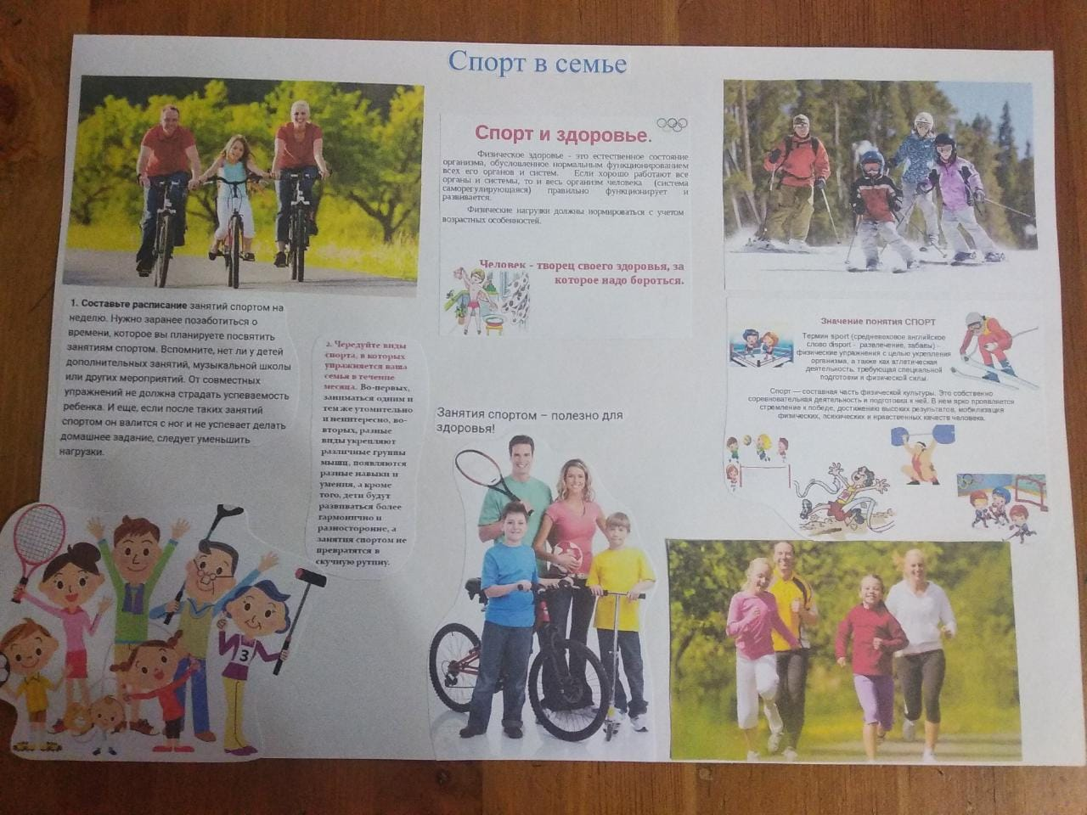

**Символ года.**

В саду прошла предновогодняя выставка поделок «Символ года» .Родители как всегда порадовали своим мастерством. У нас получился настоящий мышиный хоровод.

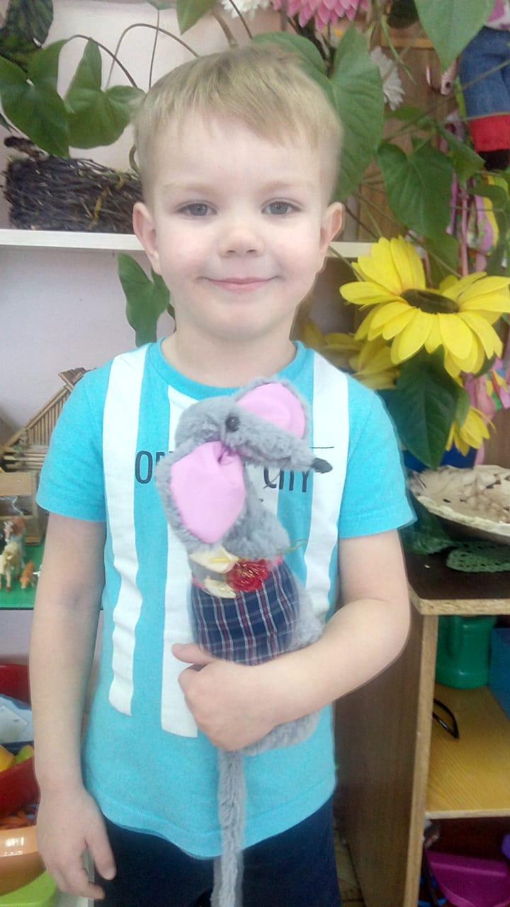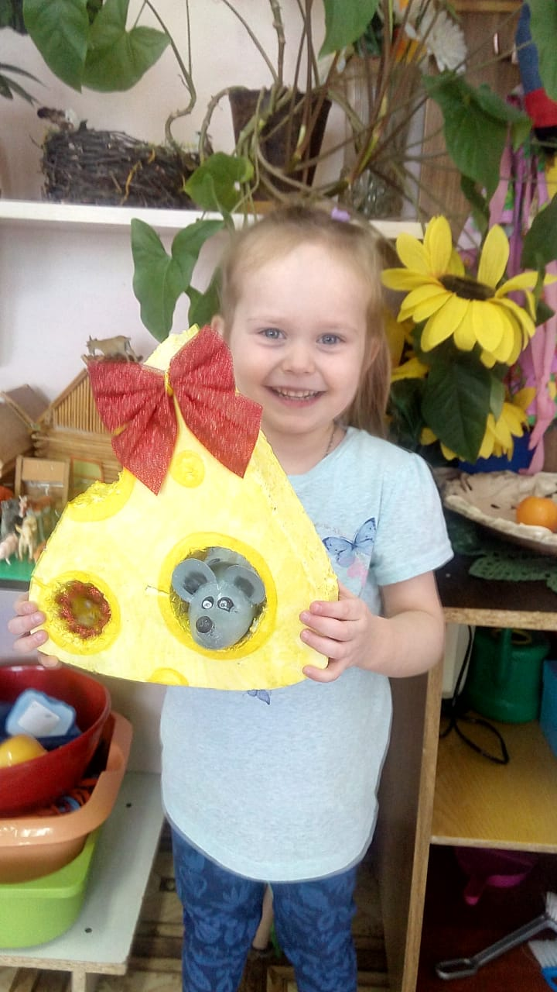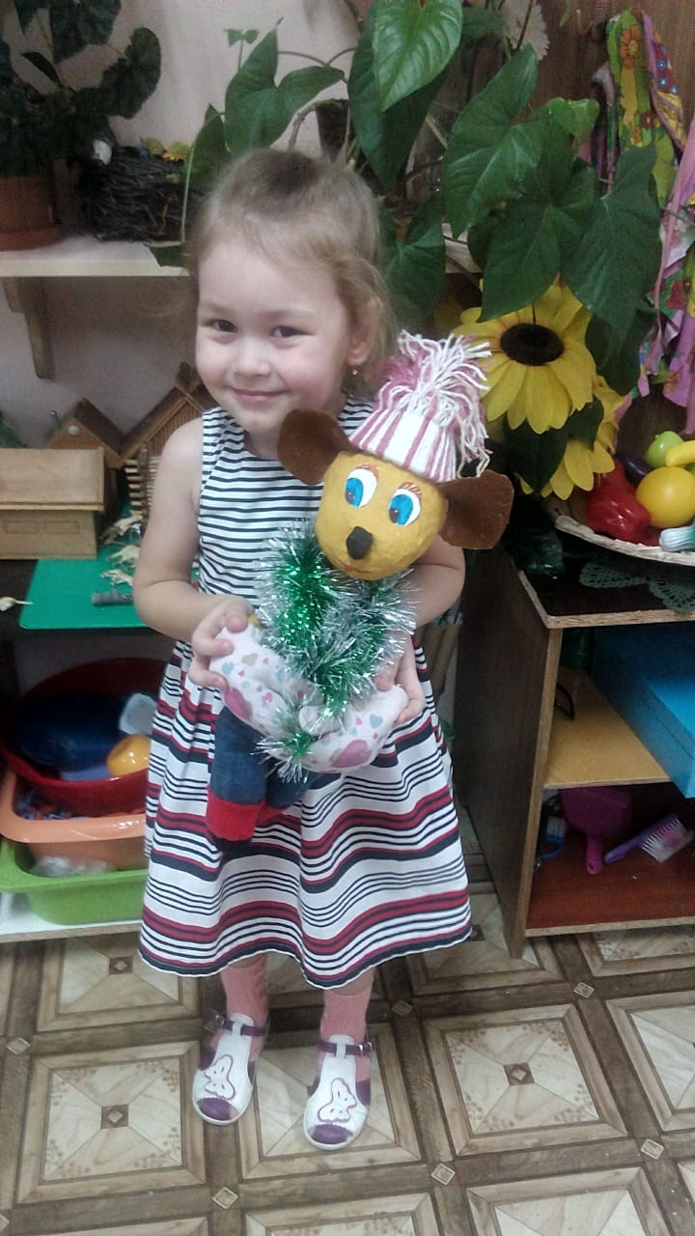

**Новогодний праздник.**

Дети очень ждали новогодний праздник. Они в карнавальных костюмах, счастливые и радостные, встретились с волшебным Дедом Морозом и Бабой Ягой, которая пыталась все испортить. Дети читали стихи и пели новогодние песни, танцевали и играли в веселые игры, получили долгожданные подарки и много фотографировались.

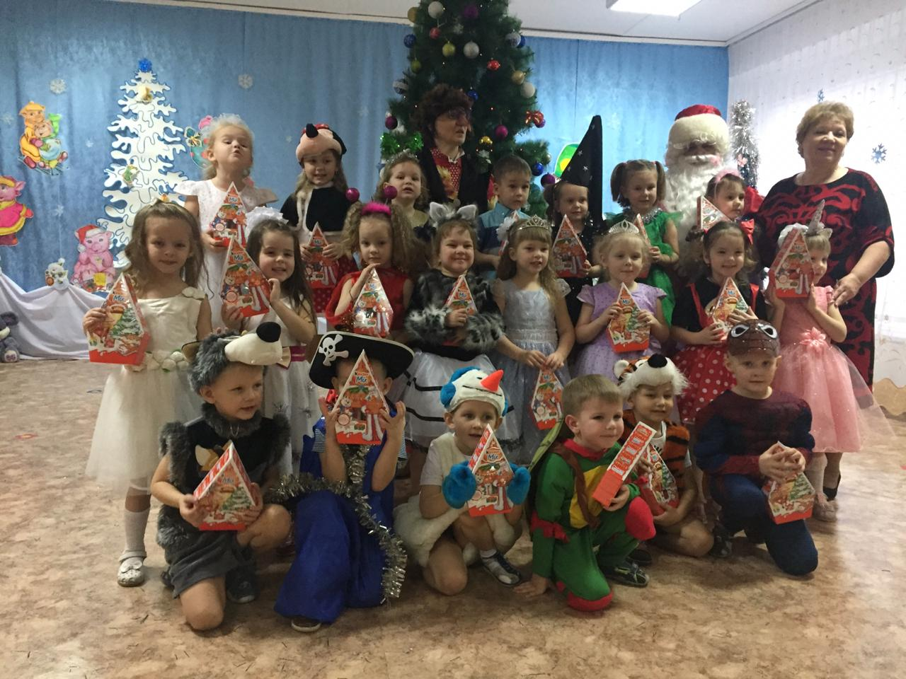

**Рождественские колядки.**

И ещё один незабываемый праздник «Рождественские колядки». Дети ряженные прошлись по детскому саду со своими весёлыми колядками, шутками и прибаутками. Взамен они получали сладости и монетки. С детьми этот праздник проводился в первые, их восторгу не было предела.

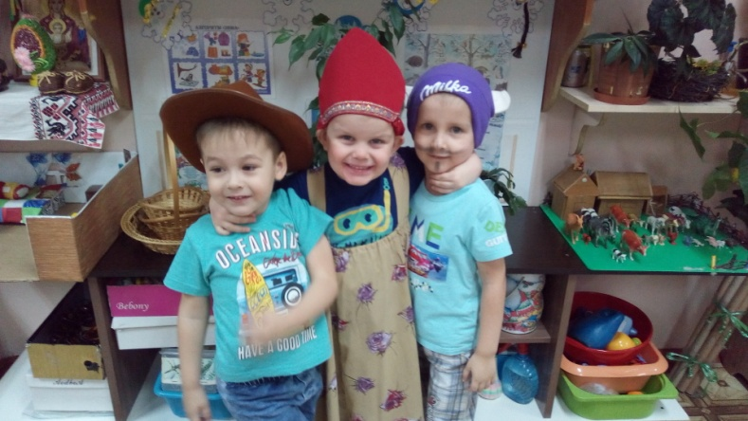 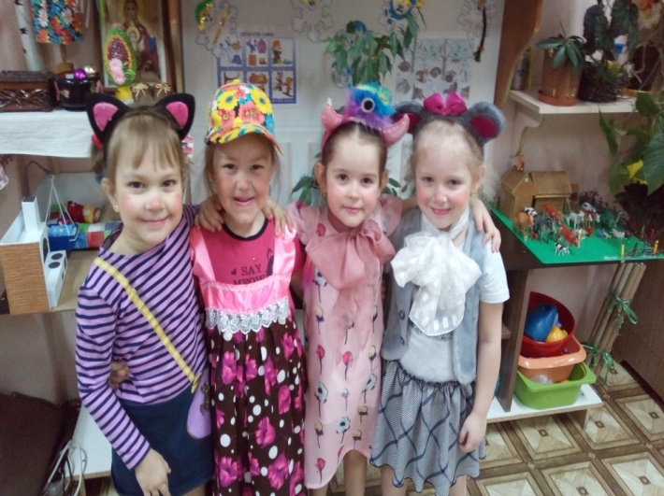

**Военная техника.**

К Дню защитника Отечества в нашем саду проходила выставка «Военная техника». Наша группа приняла в ней самое активное участие. Родители с детьми изготовили макеты танков и самолетов, вертолетов и военных машин. Дети очень гордились своими поделками. Совместная творческая деятельность подарила детям не забываемые минуты счастливого детства.

Несколько работ объединили в общую коллективную работу «Сквер Воинской Славы».Эта работа достойно представит нашу группу на конкурсе «Мир глазами детей».Выставка работ состоится в краеведческом музее города Искитима.

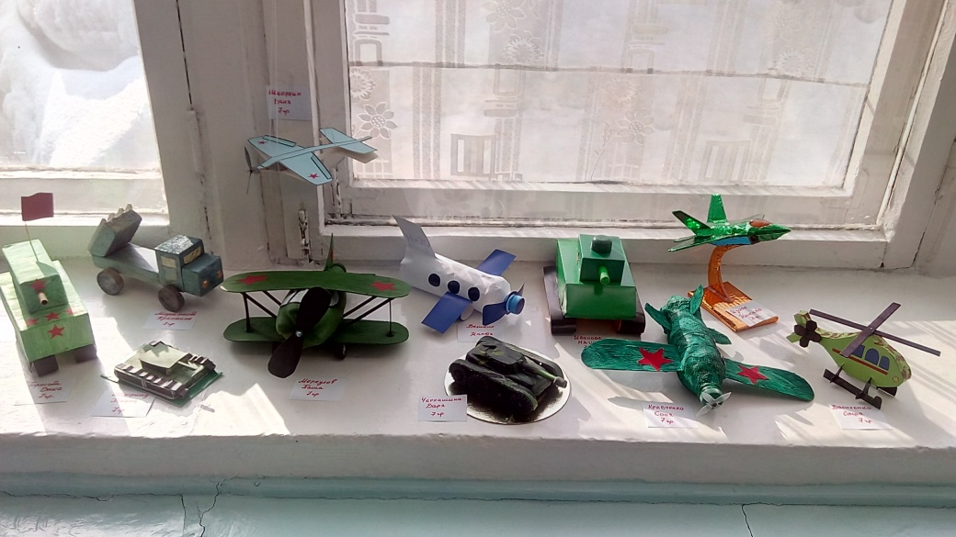

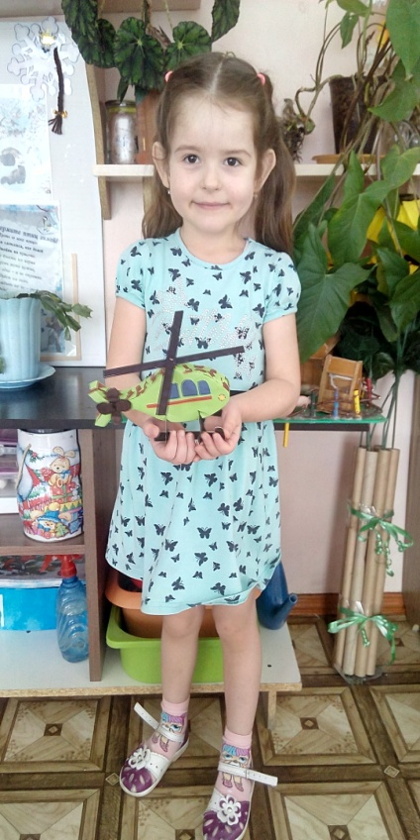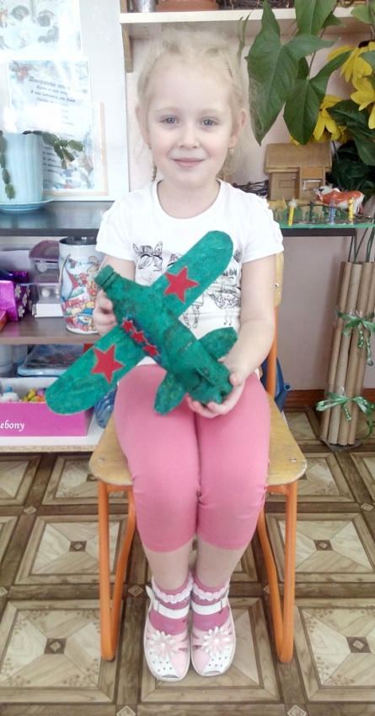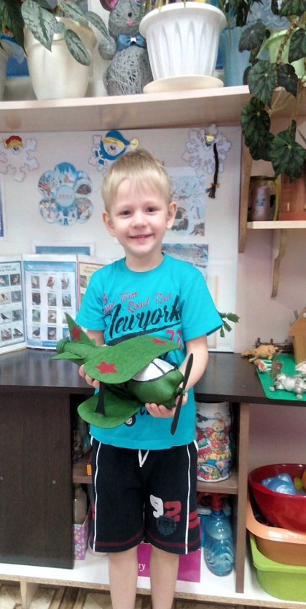

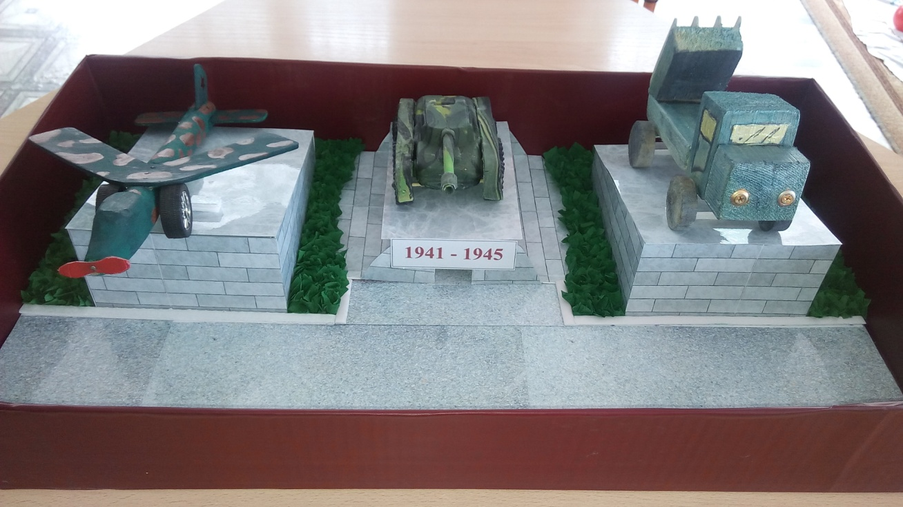

**Один день в армии.**

В феврале мы отмечали День защитника Отечества. Наши дети, придя на физкультурное занятие, на один день оказались в армии.

Они пели строевые песни, занимались строевой подготовкой, вставали по боевой тревоге, выполняли все команды командира, доставляли продукты на кухню, принимали участие в танковом сражении, преодолевали полосу препятствия, кавалеристами скакали на лихом коне, водили тяжелый транспорт, были на стрельбах и отрабатывали военную стать.

Весь день дети с удовольствием и гордостью служили России!

В этот день все наши папы получили подарки, заботливо сделанные руками детей.

